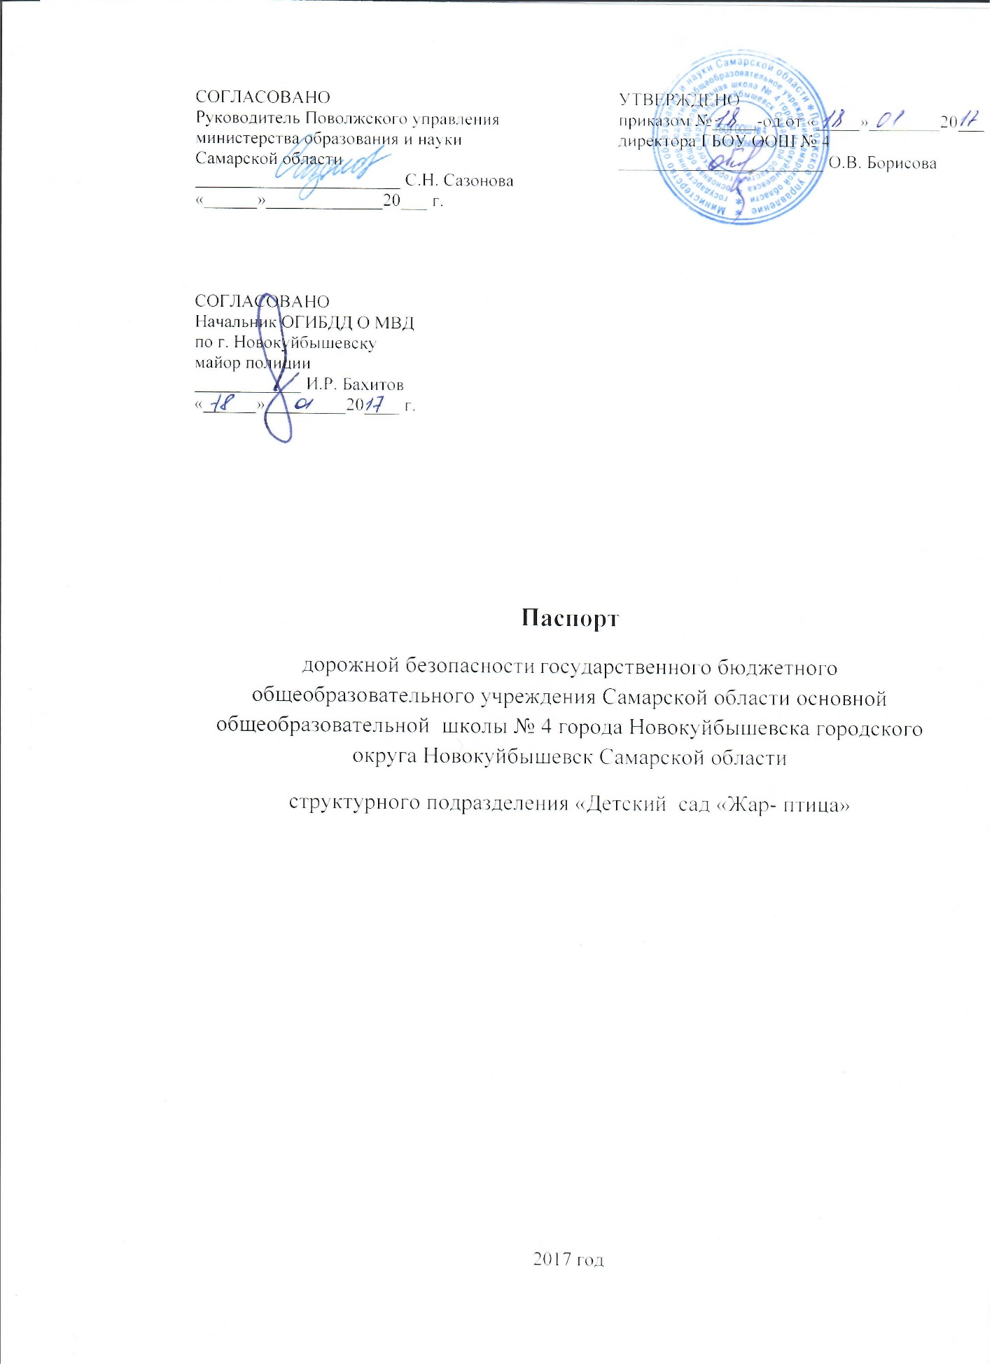

Общие сведения

Государственное бюджетное общеобразовательное учреждение Самарской области основная общеобразовательная школа №4 города Новокуйбышевска городского округа Новокуйбышевск Самарской области структурное подразделение «Детский сад «Жар-птица»

Тип образовательной организации структурное подразделение общеобразовательного учреждения

Юридический адрес: 446208, РФ, Самарская область, г.Новокуйбышевск,

ул. Миронова 32, тел. 8(84635) 2-04-35 факс- 2-33-66

Фактический адрес: 446208, РФ, Самарская область, г.Новокуйбышевск, ул.

Строителей 15 б, тел. 8(84635) 2-04-35, факс- 2-33-66

Руководители образовательной организации:

Директор: Борисова Ольга Владимировна 2-15-25
(фамилия, имя, отчество) (телефон)
Заведующий СП
«Детский сад «Жар-птица»: Колокольцева Елена Владимировна 2-04-35
(фамилия, имя, отчество) (телефон)

Старший воспитатель: Вилкова Юлия Александровна 2-33-66
(фамилия, имя, отчество) (телефон)

Ответственные работники
Поволжского управления
министерства образования
и науки Самарской области:
начальник отдела организации образовательных ресурсов: Аникина Наталья Витальевна, тел. 6-41-42
начальник отдела организации образовательных программ:
Пивсаева Татьяна Анатольевна, тел. 6-26-82

Ответственные лейтенант полиции Зрелов С.В.
от Госавтоинспекции: (должность) (фамилия, имя, отчество)
6-11-73
(телефон)

Ответственные работники
за мероприятия по профилактике
детского травматизма: старший воспитатель Вилкова Ю.А.
(должность) (фамилия, имя, отчество)

2-33-66
(телефон)

Руководитель или ответственный
работник дорожно-эксплуатационной
организации, осуществляющей
содержание улично-дорожной
сети (УДС)∗ Чирков В.А. 7-27-27
фамилия, имя, отчество) (телефон)

Руководитель или ответственный
работник дорожно-эксплуатационной
организации, осуществляющей
содержание технических средств
организации дорожного
движения (ТСОДД)* Чирков В.А. 7-27-27
(фамилия, имя, отчество) (телефон)

Количество воспитанников: 271

Наличие уголка по БДД: имеется - 3этаж, холл
Наличие класса по БДД: нет
Наличие автогородка (площадки) по БДД - есть

Наличие автобуса в образовательной организации - нет

Владелец автобуса - нет
Время работы :
1- ая смена: 7.00 – 13.00

2- ая смена: 13.00-19.00
Телефоны оперативных служб:
Пожарная: 01
МЧС: 112
Полиция: 02
Скорая помощь: 03
Дорожно-эксплуатационная служба: 6-27-27

Содержание

- План-схема района расположения ОУ пути движения транспортных средств и детей (учеников).
- Пути движения транспортных средств к местам разгрузки/погрузки и рекомендуемые пути передвижения детей по территории образовательного учреждения.

План-схемы ОУ

Район расположения ОУ, пути движения транспортных средств и детей (обучающихся ГБОУ ООШ № 4)
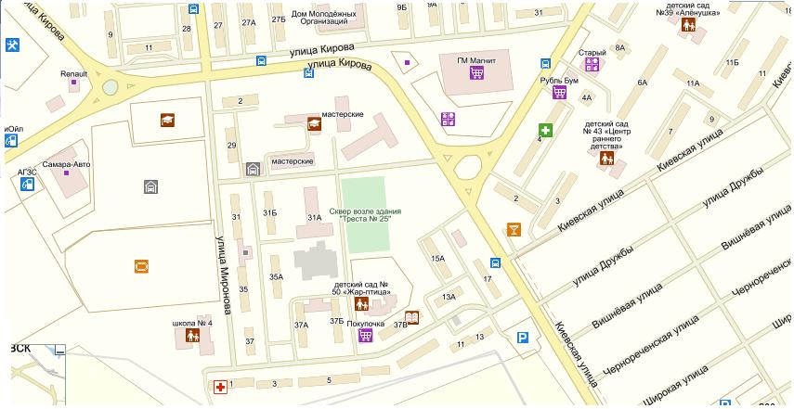

 | - жилая застройка |  | - тротуар
 | - проезжая часть |  | - пешеходный переход
 | - движение транспортных средств |  | - движение детей (учеников) в (из) образовательное учреждение

План-схема

Организации дорожного движения в непосредственной близости от ГБОУ ООШ № 4
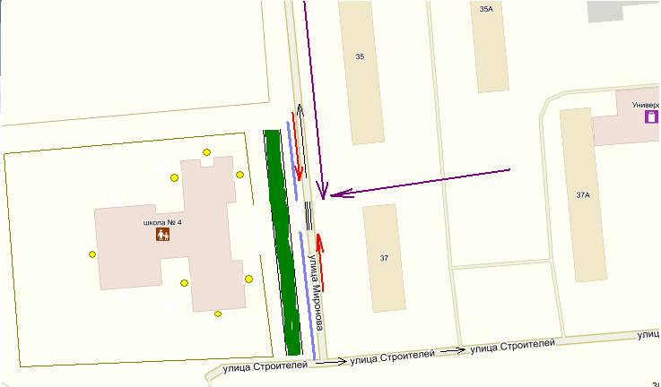

 |  |  | - пешеходное ограждение |  | - ограждение ОУ
 |  |  | - тротуар |  | - направление транспортного | - направление движения детей от
 |  |  |  |  | потока | остановок маршрутных
 |  |  | - искусственное освещение |  | - направление движения детей от | транспортных средств
 |  |  |  |  | остановок частных транспортных
 |  |  |  |  | средств

План-схема

Движения организованных групп детей от СП ГБОУ ООШ № 4 к ГБОУ ООШ №4
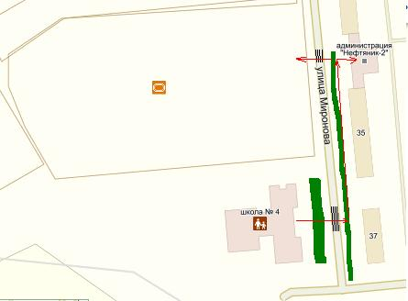

 |  |  |  |  |  | - тротуар |  | - направление безопасного движения группы детей к стадиону |  | - проезжая часть
 |  |  |  |  |  | - пешеходный переход |  | - жилая застройка
План-схема

Пути движения транспортных средств к местам погрузки-разгрузки,
рекомендуемые пути движения детей по территории ОУ
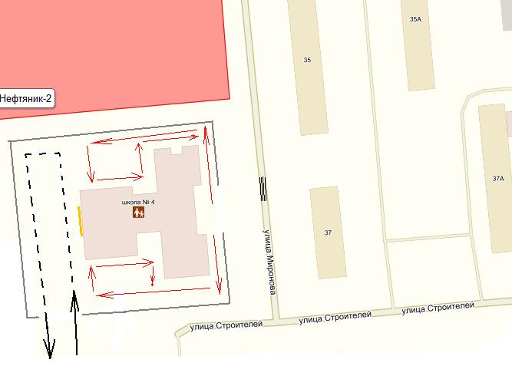

- место разгрузки-погрузки - въезд/выезд грузовых транспортных средств
- движение грузовых транспортных средств по

территории ОУ
- движение детей на территории ОУ

Рекомендации к составлению план-схемы района расположения образовательной организации
1. Район расположения образовательной организации определяется группой жилых домов, зданий и улично-дорожной сетью с учетом остановок общественного транспорта, центром которого является непосредственно образовательная организация;
2. Территория, указанная на схеме, включает:
- образовательную организацию;
- парк, в котором могут проводиться занятия с детьми на открытом воздухе (при наличии);
- жилые дома, в которых проживает большая часть детей данной образовательной организации;
- автомобильные дороги и тротуары.
3. На схеме обозначены:
- расположение жилых домов, зданий и сооружений;
- сеть автомобильных дорог;
- пути движения транспортных средств;
- пути движения детей в/из образовательную организацию;
- названия улиц и нумерация домов.
Схема необходима для общего представления о районе расположения образовательной организации. На схеме обозначены наиболее частые пути движения детей от дома (от отдаленных остановок маршрутных транспортных средств) к образовательной организации и обратно.
При исследовании маршрутов движения детей необходимо уделить особое внимание опасным зонам, где дети пересекают проезжие части дорог не по пешеходному переходу.

Рекомендации к составлению схемы организации дорожного движения в непосредственной близости
от образовательной организации
  - Схема организации дорожного движения ограничена автомобильными дорогами, находящимися в непосредственной близости от образовательной организации.
  - На схеме обозначаются:
- здание образовательной организации с указанием территории, принадлежащей непосредственно образовательной организации (при наличии указать ограждение территории);
- автомобильные дороги и тротуары;
- дислокация существующих дорожных знаков и дорожной разметки;
- другие технические средства организации дорожного движения;
- направление движения транспортных средств по проезжей части;
- направление безопасного маршрута движения детей.
3. На схеме указано расположение остановок маршрутных транспортных средств и безопасные маршруты движения детей от остановочного пункта к образовательной организации и обратно;
4. При наличии стоянки (парковочных мест) около образовательной организации, указывается место расположение и безопасные маршруты движения детей от парковочных мест к образовательной организации и обратно.
К схеме (в случае необходимости) должен быть приложен план мероприятий по приведению существующей организации дорожного движения к организации дорожного движения, соответствующей нормативным техническим документам, действующим в области дорожного движения, по окончании реализации которого готовится новая схема.

Рекомендации к составлению схемы маршрутов движения организованных групп детей от образовательной организации к стадиону, парку или спортивно-оздоровительному комплексу

На схеме района расположения образовательной организации указываются безопасные маршруты движения детей от образовательной организации , парку или спортивно-оздоровительному комплексу и обратно.
Эти схемы должны использоваться преподавательским составом при организации движения групп детей к местам проведения занятий вне территории образовательной организации.

Рекомендации к составлению схемы пути движения транспортных средств к местам разгрузки/погрузки и рекомендуемые безопасные пути передвижения детей по территории
образовательной организации

На схеме указывается примерная траектория движения транспортных средств на территории образовательной организации, в том числе места погрузки/разгрузки, а также безопасный маршрут движения детей во время погрузочно-разгрузочных работ.
В целях обеспечения безопасного движения детей по территории образовательной организации необходимо исключить пересечения путей движения детей и путей движения транспортных средств.

∗ Дорожно-эксплуатационные организации, осуществляющие содержание УДС и ТСОДД, несут ответственность в соответствии с законодательством Российской Федерации (Федеральный закон «О безопасности дорожного движения» от 10 декабря 1995 г. № 196-ФЗ, Кодекс Российской Федерации об административных правонарушениях, Гражданский кодекс Российской Федерации)

